МИНИСТЕРСТВО ЦИФРОВОГО РАЗВИТИЯ, СВЯЗИ И МАССОВЫХ КОММУНИКАЦИЙ РОССИЙСКОЙ ФЕДЕРАЦИИ
Федеральное Государственное Бюджетное Общеобразовательное Учреждение Высшего Образования
« Поволжский Государственный Университет Телекоммуникаций и Информатики »

Факультет Информационных систем и технологий
Направление подготовки 09.03.01. Информатика и вычислительная техника
Кафедра Информатики и вычислительной техники

Отчёт по лабораторной работе №4
«Вставка изображений на веб страницу »

Студент группы ИВТ-23: Каюков А.И.
Преподаватель: Расеева Е.В.

Самара 2025
Цели:
- научиться выполнять вставку изображений на страницу
- закрепить знания о абзацах
- закрепить знания о форматировании текста

Ход работы
1. Скачать архив с файлами Media_lab_5.zip с сайта
2. Распаковать его содержимое в папку Lab_5
3. В каталоге Lab_5 создать html файл index.html
4. Написать в файле основную структуру страницы
5. Написать название вкладки «Изображения на сайте»
6. Добавить на страницу заголовок 1 уровня, содержащий ваши ФИО
7. Добавить на страницу заголовок 2 уровня с текстом «Удивительная природа», выровнять его по центру.
8. Добавьте текстовый абзац с текстом указанным в методичке
9. выровняйте данный абзац по центру экрана и задайте ему курсивное начертание
10. Вставьте изображение из папки Lab_5 с именем Image1.jpg с помощью тега Код для вставки изображения будет выглядеть следующим образом : «img src=image1.src»
11. выровняйте изображение по центру используя атрибут Align=center
12. добавьте абзац с текстом из методички.

Итоговый код:
<!DOCTYPE html>
<html>

<head>
<title>Изображение на сайте</title>
</head>

<body>
<div style="text-align: center; font-style: italic;">
<h1>Каюков Александр Игоревич</h1>
<h2>Удивительная природа</h2>
<p>
<i>
У природы есть необычная сила - удивлять. В высоких
горах, обширных лугах и огромных океанах можно найти
настоящие природные чудеса. Но иногда наш мир
открывается не просто удивительным, а и очень странным.
Далее будут показаны самые странные уголки на нашей
планете.
</i>
</p>
<img src="./Media_lab_5/image1.jpg" />
<p>
Озеро Хевиз является крупнейшим термальным озером в
Европе и местом для тех, кто хочет поправить здоровье,
купаясь в его целебных водах. В озере живет огромное
количество синих, зеленых водорослей и бактерий, которые
лечат недуги людей.
</p>
<img src="./Media_lab_5/image2.jpg" />
<p>
Китайский пейзаж, в котором скалы стоят, словно высокие
сосны. При этом скал так много, что это место называют
лесом Шилинь. Высокие скалы еще можно сравнить с
небоскребами, образующими город.
</p>
<img src="./Media_lab_5/image3.jpg" />
</div>
</body>

</html>

Результат:
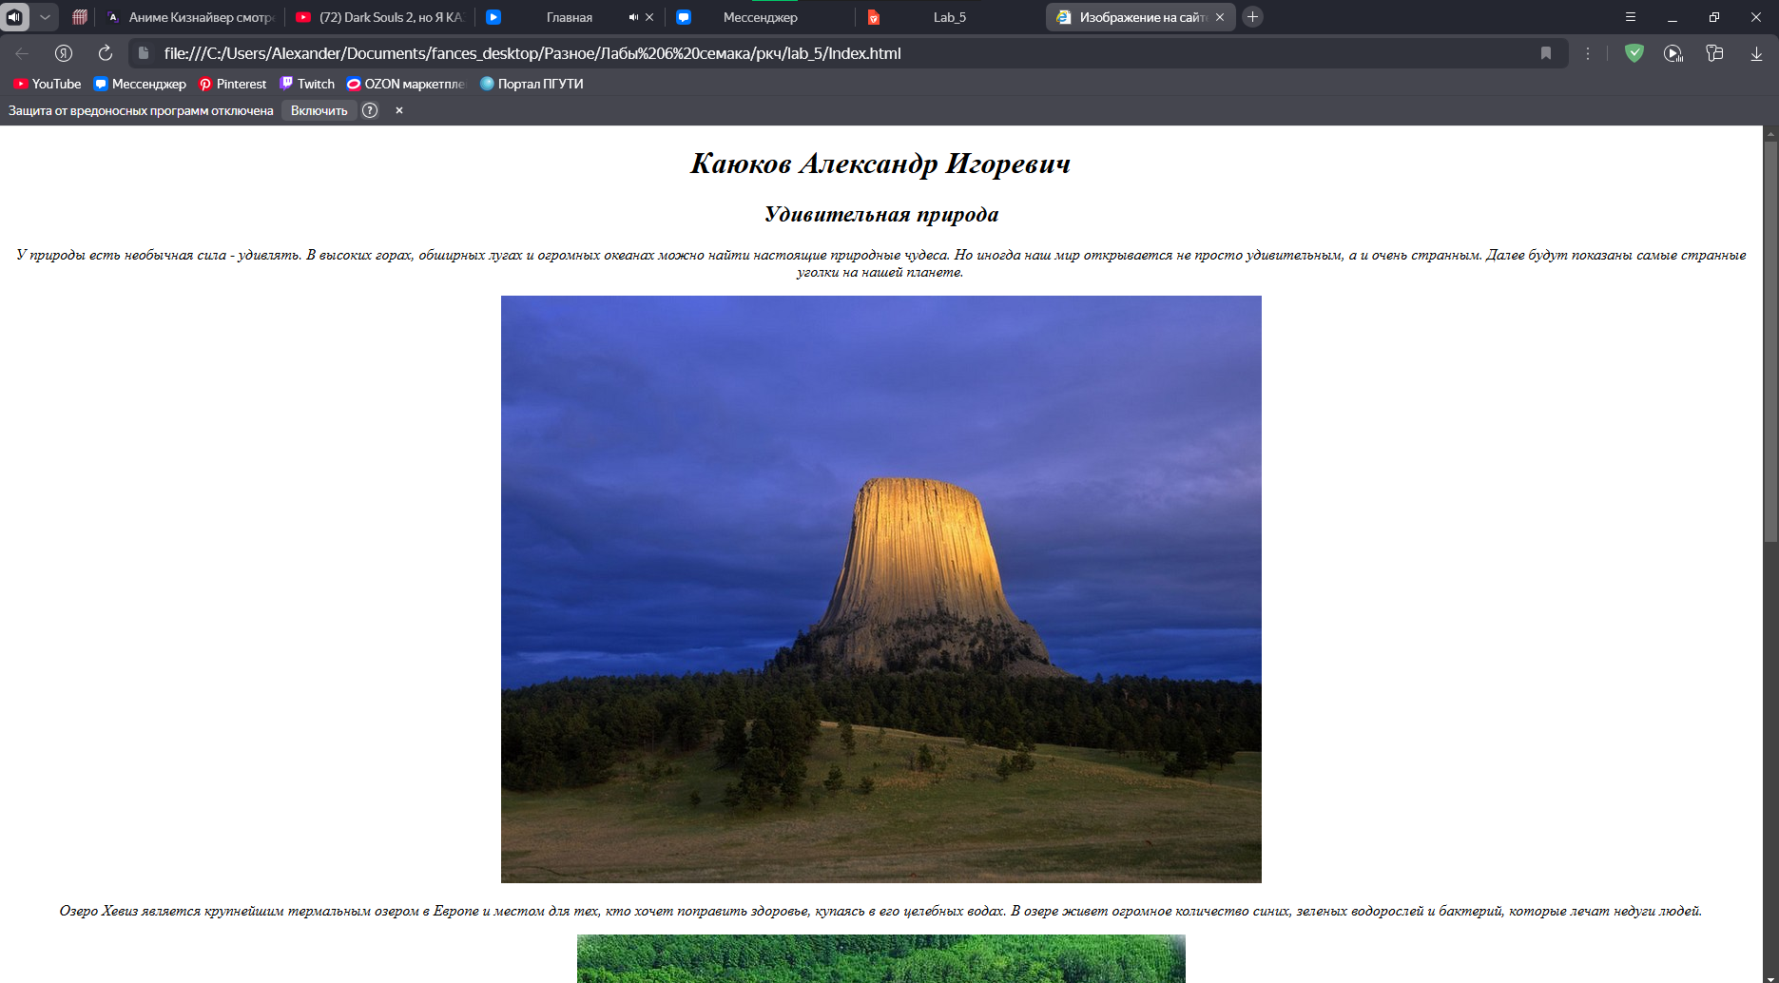

Практическое задание
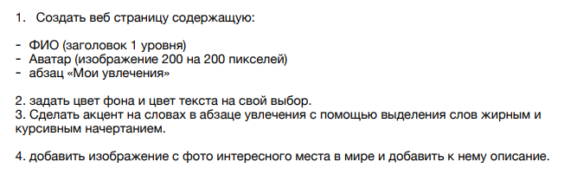
Код страницы:
<!DOCTYPE html>
<html>

<head>
<title>5 лаба</title>
</head>

<body>
<div class="container" style="border: 2px solid skyblue;">
<div style="text-align: center">
<h1>Каюков Александр Игоревич</h1>
<img src="./Media_lab_5/avatar.png" />
<p>
Кроме программирования увлекаюсь <br>
<b><i>рисованием</b></i> и немного <b><i>дизайном постеров</b></i><br>
в фотошопе и других программах. Большую<br>
часть жизни рисовал с помощью пикселей, <br>
но недавно перешел на обычный рисунок. <br>
Примеры моих работ приведу здесь, ради интереса<br>
</p>
<img src="./Media_lab_5/toor.png" />
<img src="./Media_lab_5/devochkavtrave.png" />
<img src="./Media_lab_5/mechnik — копия.png" />
<img src="./Media_lab_5/Asuka_poster.png" />
</div>
</div>
</body>

</html>

